АДМИНИСТРАЦИЯ НЕДВИГОВСКОГО СЕЛЬСКОГО ПОСЕЛЕНИЯ

Ростовская область Мясниковский район

ПОСТАНОВЛЕНИЕ

«18» декабря 2015 г № 211 х. Недвиговка

О резервировании земельного участка в кадастровом
квартале 61:25:0070201 для муниципальных нужд

В соответствии со статьями 7, 43 Федерального закона от 06.10.2003 № 131-ФЗ «Об общих принципах организации местного самоуправления в Российской Федерации», Уставом муниципального образования «Недвиговское сельское поселение», статьей 70.1 Земельного кодекса Российской Федерации, Генеральным планом Недвиговского сельского поселения и Правилами землепользования и застройки Недвиговского сельского поселения Мясниковского района Ростовской области, утвержденных решением Собрания депутатов Недвиговского сельского поселения от 26.12.2012 № 10, Положением о резервировании земель для государственных или муниципальных нужд, утвержденным постановлением Правительства Российской Федерации от 22.07.2008 года № 561, Администрация Недвиговского сельского поседения

постановляет:

1. Осуществить резервирование земельного участка, расположенного в кадастровом квартале 61:25:0070201, находящегося в государственной неразграниченной собственности и не предоставленного гражданам и юридическим лицам, местоположение: Мясниковский район, х. Хапры, пер. Таганрогский, с категорией земель - земли населенных пунктов, площадью 321 кв.метров, для муниципальных нужд, сроком на 3 года.

2. Наложить на земельный участок, расположенный в кадастровом квартале 61:25:0070201, ограничение прав на использование (возведение капитальных строений, приобретение прав, продажа). Схема резервируемого земельного участка прилагается.

3. Ознакомление заинтересованных лиц со схемой резервируемого земельного участка производить в администрации Недвиговского сельского поселения в течение месяца с момента публикации настоящего постановления (Мясниковский район, х. Недвиговка, ул. Ченцова , д. 7).

4. Настоящее постановление подлежит опубликованию в информационном бюллетене «Вестник Недвиговского сельского поселения» и размещению на официальном сайте Администрации Недвиговского сельского поселения в сети Интернет.

5. Постановление вступает в силу с даты официального опубликования.

6. Контроль за исполнением постановления возложить на специалиста первой категории администрации Блинченко Наталью Владимировну.

Глава
Недвиговского сельского поселения О.В. Колесникова

Приложение к
постановлению Администрации Недвиговского
сельского поселения от «18» декабря 2015 г. № 211

Схема резервируемого земельного участка

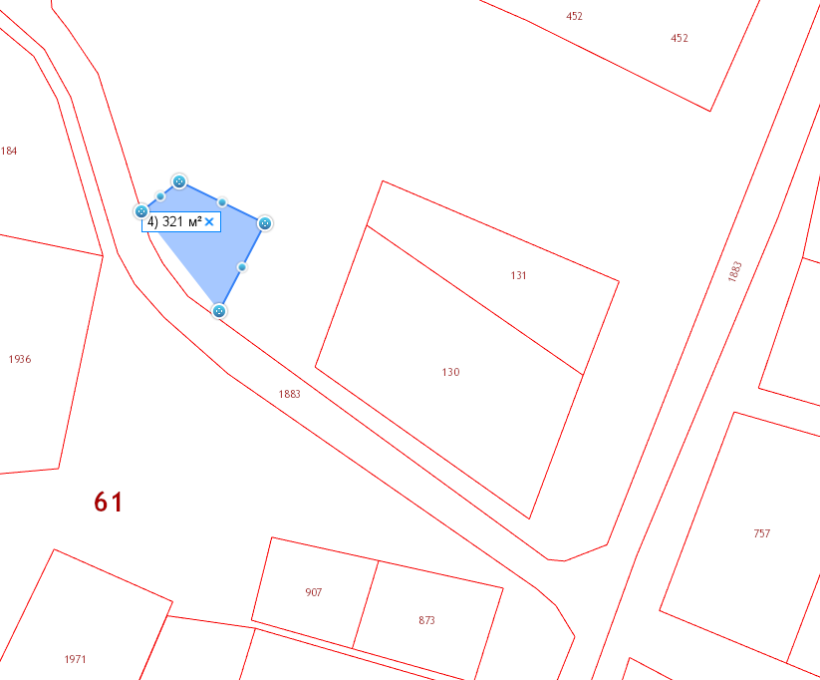

Резервируемый земельный участок

Резервируе з - резервируемый земельный участок

